Моделирование распространения ионного пучка в скрещенных магнитном и электрическом полях для развития метода плазменной сепарации отработавшего ядерного топлива

Егоров Р.О.^{1,2}, Смирнов В.С. ^{1,2}, Гавриков А.В. ^{1,2}, Кисленко С.А. ^{1,2}

Студент, 1 курс магистратуры
¹Московский физико-технический институт (национальный исследовательский университет),
Москва, Россия
²Объединённый институт высоких температур РАН,
Москва, Россия
E–mail: egorov.ro@phystech.edu
Проведено компьютерное моделирование методом частиц в ячейках (Particle-in-Cell) [1] в одночастичном приближении процесса пространственного разделения ионов разных масс в плазменном сепараторе Лаплас 1 [2,3] с цилиндрически симметричным электрическим полем, полученным экспериментально в работе [3], и с учетом неоднородностей магнитного поля.
Решается задача поиска оптимального места инжекции, обеспечивающего эффективное пространственное отделение актиноидов от продуктов их распада, а также исследование влияния параметров пучка и величины магнитного поля на эффективность разделения.
Модельный пучок, инжектируемый в сепаратор, имитировал однократно ионизованное отработавшее урановое ядерное топливо, и содержал помимо ионов ²³⁵U продукты деления с массовым распределением, соответствующим делению тепловыми нейтронами. Инжектируемые ионы обладали варьируемым диапазоном энергий и разбросом углов начальных скоростей.
Моделируемый объем сепаратора представлял собой цилиндр диаметром 0.8 м и длиной 2 м (рис. 1)
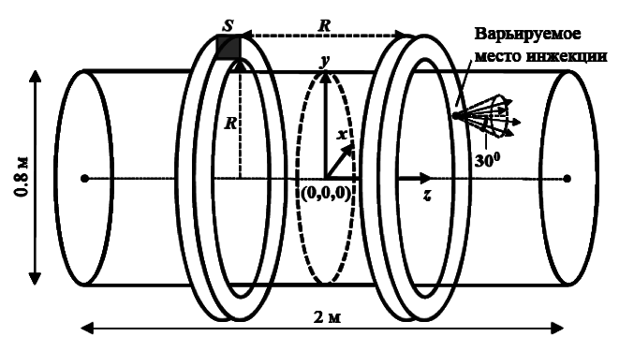
Рис. 1. Схема сепаратора, используемая в расчетах
По результатам расчетов было установлено, что наилучшим местом инжекции для эффективного отделения тяжелой фракции ионов массой 235 а.е.м. являются плоскости z = 0 и z = -0.5 м. Инжекция из более удаленных областей |z| > ~0.7 м приводит к ухудшению сепарации из-за уменьшения величины магнитного поля. При запуске пучка из промежуточной области вблизи плоскости z = -0.25 м наблюдается отражение части легких ионов (относительно начального направления вдоль оси z) из-за неоднородности магнитного поля. Показано, что важным параметром для оптимизации является расстояние от места инжекции до оси сепаратора: при приближении к оси разделение пучка ухудшается, в то же время при инжекции с расстояний, приближающихся к величине радиуса сепаратора, происходит снижению качества разделения из-за попадания в область низкого градиента электрического потенциала. Рост величины магнитного поля приводит к лучшему разделению фракций по массе.
Таким образом, выявлены оптимальные параметры пучка и места инжекции, способствующие эффективному пространственному разделению ионов различных масс.
Литература
- K Birdsall C., Bruce Langdon A. Plasma physics via computer simulation / C. K. Birdsall, A. B. Langdon // SERBIULA (sistema Librum 2.0). 1991.
- Gavrikov A.V et al. Generation of a controlled potential profile in the plasma to develop plasma separation method // J. Phys. Conf. Ser. IOP Publishing, 2015. Vol. 653. P. 12163.
- Liziakin G.D. et al. Parameters influencing plasma column potential in a reflex discharge // Phys. Plasmas. American Institute of Physics, 2016. Vol. 23, № 12. P. 123502.

